DOKUMENT OBSAHUJE NÁSLEDUJÍCÍ TEXTY K PŘÍPRAVKU

Etiketa

KRABICE

Etiketa, psi, CZ Nutribound

Přední strana
Nutribound®

Piktogram pro
- - Rekonvalescence / Optimální složení
- - Vysoce stravitelný

150 ml e Logo VIYO Vet formula

Zadní strana

Komplex základních složek živin podporující rekonvalescenci psů v raných a pozdějších fázích.
POKYNY K POUŽITÍ:
Čtěte příbalovou informaci. Před použitím důkadně protřepejte.

SKLADOVÁNÍ
Po otevření uchovávejte v lednici a spotřebujte do 7 dnů.

Strany balení

Distribuce v CZ & SK: GS Partners, s.r.o., Žitavského 496, 156 00 Praha 5. www.virbac.cz
Za označení odpovídá výrobce a držitel rozhodnutí o schválení:
Viyo International N.V., Ijzerenpoortkaai 3, 2000 Antverpy, Belgie. 17077400
Vyrobeno v Belgii – číslo akreditace PET011
Č.š. / EXP.:

KRABICE, psi, CZ Nutribound

Přední strana
Nutribound®

Piktogram pro
- - Rekonvalescence / Optimální složení
- - Vysoce stravitelný

Komplex základních složek živin podporující rekonvalescenci psů v raných a pozdějších fázích.
PSI
3 * 150 ml e Logo VIYO Vet formula

Zadní strana

VLASTNOSTI

Nutribound je vysoce stravitelný tekutý přípravek ihned připravený k použití, který stimuluje chuť k jídlu a pití až do návratu k obvyklému stavu.
Bez umělých konzervačních látek a barviv
NÁVOD K POUŽITÍ
Čtěte příbalovou informaci. V případě pochybností o stavu zvířete je doporučeno vyžádat si stanovisko veterináního lékaře.
Před použitím dobře protřepat. Sedimentace je bežným jevem.
Pro přesné dávkování přípravku Nutribound použijte přiloženou odměřovací pomůcku a odměřte množství dle tabulky:
Hmotnost zvířete (kg) | Množství Nutribound®  (ml / den)
0 – 10 | 15 - 30 ml
10 – 20 | 30 - 50 ml
> 20 | 50 - 70 ml
Nutribound může být podáván samostatně, s vodou nebo se nalije na krmivo. Tekutá forma umožňuje krmení take pomocí stříkačky. Vždy by měla být k dispozici voda.
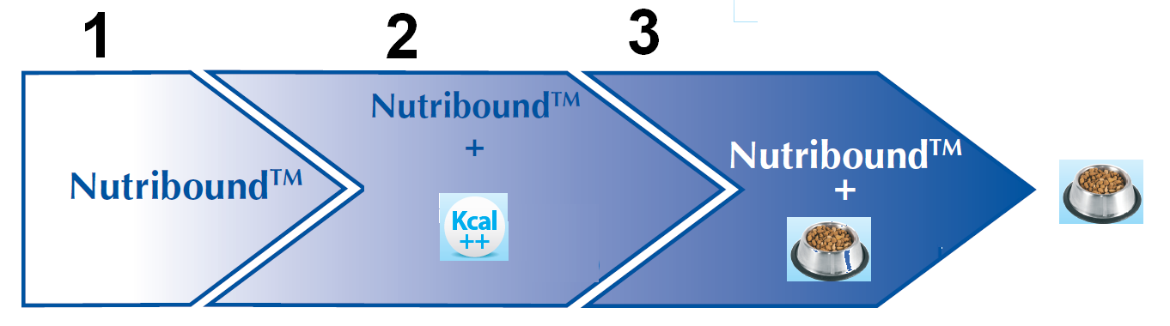

STRANY
SLOŽENÍ:
Maso a živočišné deriváty* (4,74%), deriváty rostlinného původu, oleje a tuky (1,29%), minerální látky (0,69%), čekankový inulin (0,30%), frukto-oligosacharidy (0,11%)
*Zdroje argininu, taurinu a glutaminu
PŘÍSADY na kg
Vitamíny:
Vit.A, E672: 4212 IU; Vit.D3, E671: 150 IU; Vit.E, 3a700: 84.2 mg; Vit.B1, 3a: 11.7 mg; Vit.B2, 3a: 12.3 mg; Vit.B6, 3a831: 22.3 mg; biotin, 3a: 0.14 mg; cholin chlorid, 3a890: 561mg.
Stopové prvky:
Mangan sulfát, E5: 2.7 mg; zinek sulfát, E6: 7.5 mg; železo, E1: 17 mg; mangan, E5: 2.7 mg; zinek, E6: 7.5 mg.
ANALYTICKÉ SLOŽENÍ
Vlhkost: 87.9%; surový protein: 2.7%; surové oleje a tuky: 1.9% (mastné kyseliny: omega 3: 3.8% (EPA: 0.1%, DHA: 0.1%), omega 6: 24.8%); surový popel: 1%; surová vláknina: <0.8%; glutamin: 0.33%; arginin: 0.14%; taurin: 0.06%.
SKLADOVÁNÍ
Po otevření uchovávejte v lednici a spotřebujte do 7 dnů.
Č.š. / EXP.: viz. obal
Číslo schválení: 159-15/C
Distribuce v CZ & SK: GS Partners, s.r.o., Žitavského 496, 156 00 Praha 5. www.virbac.cz
Za označování odpovídá výrobce a držitel rozhodnutí o schválení:
Viyo International N.V., Ijzerenpoortkaai 3, 2000 Anverpy, Belgie.
17077400
Vyrobeno v Belgii – číslo akreditace PET011

